教学设计
课程基本信息
课题 | 人作与天开—中国古典园林艺术
教科书 | 书名： 美术鉴赏  出版社： 人民美术出版社 出版日期：2019 年7 月
教学目标
知识与技能：理解中国古典园林“虽由人作、宛自天开”的基本特征，对造园中的“叠山理水”原则有一定的认识。了解园林鉴赏的基本方法，在案例中加以运用。了解本地有代表性的园林及园林之美构成要素，能讲述要素对于园林造景的重要性。
过程与方法：通过老师的任务引领，以具体的园林景色为对象，探讨园林意境和造景手法，探讨园林意境与绘画、文学之间的关系，交流其中的文化内涵与寓意，感受“虽由人作宛自天开”的造园理念。
情感态度价值观：通过课堂专题鉴赏，认识中国园林艺术深邃的人文内涵和美感所在，增进文化自信，形成开放包容的文化情怀。深刻认识苏州古典园林产生的文化根源，理解和传承中华传统文化中的精髓，正确认知其在中国文化和生活中的地位，逐步增强民族文化自信，树立能自觉维护传统文化遗产的意识，学会从审美角度进行评价和思考。
教学重点：了解中国古典园林如何处理人与自然环境、传统文化和审美意识等因素的关系，培养初步的鉴赏能力与基本的艺术素养，逐步建立自己的审美观。
教学难点：理解传统园林中包含的自然观与意趣以及园林艺术背后更深层的文化内涵。
教学过程
时间 | 教学  环节 | 师生主要活动
3分钟 | 课堂  导入 | 我们生活在城市里居住在高楼大厦中，节假日我们会去附近公园甚至外出旅行拥抱自然，我们的家里也会摆放花卉盆景引入自然元素。同学们你们理想的家园是什么样子的呢？“春来遍是桃花水，不辨仙源何处寻”是王维《桃源行》里的诗句取材于陶渊明的《桃花源记》，这是古人对理想家园的描述。  出示主题：人作与天开—中国古典园林艺术  中国古典园林分皇家园林和私家园林，对比图片园林的组成要素都有哪些呢？同学们你会写繁体字“园”吗?繁体的园都包含哪些内容呢？建筑、水池、山石和花木。皇家园林和私家园林有哪些区别与共同之处呢？  共同之处：虽由人作，宛自天开
20分钟 | 新课  部分 | 一、中国园林里的建筑  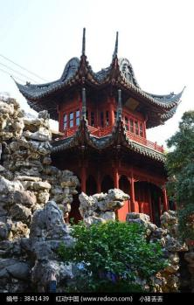  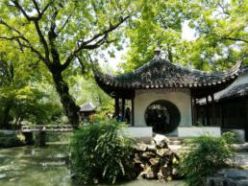  任务一：欣赏图片中园林里的建筑，它们分别属于哪一类型呢？它们在园林里的作用是什么？  拙政园嘉实亭  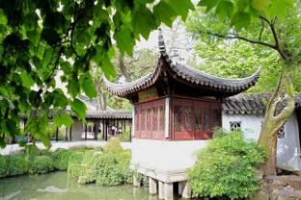  拙政园芙蓉榭  拙政园松风水阁  颐和园十七孔桥  豫园卷雨楼  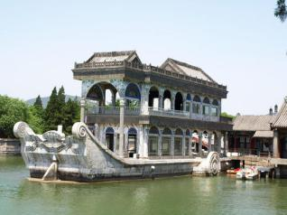  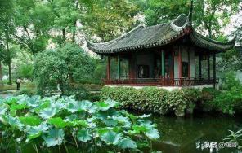    颐和园石舫  教师解读：厅、堂、馆、斋—生活起居；楼、阁、亭、台、榭、轩、舫—游览、赏景；廊、桥—联系交通、联结景点；园墙、园窗、园门——围护、分隔空间  任务二：观赏寄畅园的亭子，请你展开想象亭子在园林中起什么作用？  教师解读：园林是开放性的艺术，亭子突破了建筑的封闭性。在调动观赏者的想象力时，也会达到空间意境的飞动之美。  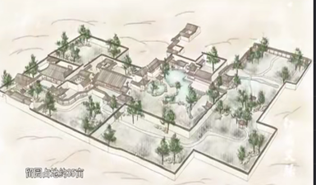  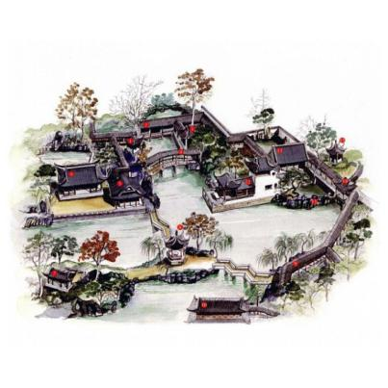  任务三：观看拙政园、留园俯瞰图，说说园林建筑的布局有何特点？  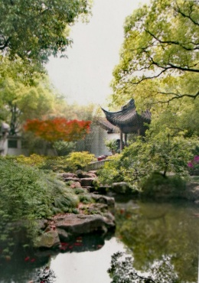  教师解读：园林建筑根据周围的环境条件、园林总体布局、地形地貌等客观因素以及人在游憩中的功能需要和情感、精神追求来确定，是心灵、建筑、自然的融合。同时也体现了中国传统文化中“天人合一”的思想。  【设计意图】通过图片赏析，帮助学生了解园林建筑形制的多样，以及建筑的实用功能和审美功能。建筑在园林中自由灵活的布局感受古人在有限中体味无限的美学境界。  二、中国园林叠山理水的技巧  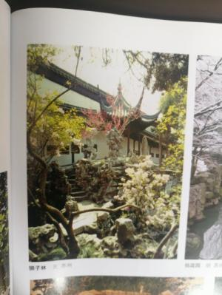  任务一：叠山理水是中国传统园林的基本造园手法。请学生观赏环秀山庄假山、扬州个园说说古人造园是采用什么样的方法叠山的？个园的假山用的是什么石头？这个石头有什么特点？对比古代中国山水画，园林里的叠石与绘画作品中的石头有何相似之处？  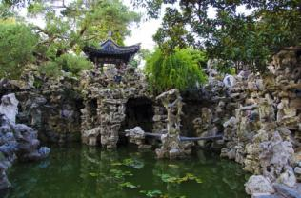  扬州个园  狮子林  假山  教师解读：所谓叠山就是随形就势、削低垫高、筑土为山；  个园以叠石艺术著名，个园旨趣新颖，结构严密，融造园法则与山水画理于 一体。叠山所使用的石头为太湖石，瘦、皱、漏、透这样的选石审美标准和中国画的皴法有相似之处  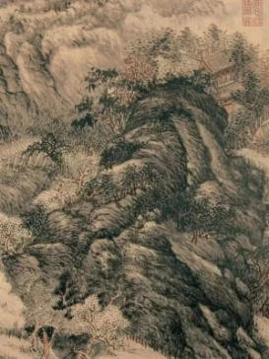  任务二：观看图片古人造园理水的方法有哪些呢？请你说说以下园林图片分别使用了哪些手法？  教师解读：所谓理水，就是引水为池，在有限的空间里营建灵动的水系。理水的方法：  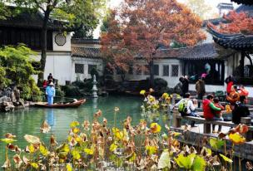  1、掩，以建筑和绿化将曲折的池岸加以掩映，用以打破岸边的视线局限；造成池水无边的视觉印象。  2、隔，或筑堤横断于水面，或架曲折的石板小桥，或涉水点以步石，增加景深和空间层次，使水面有幽深之感。  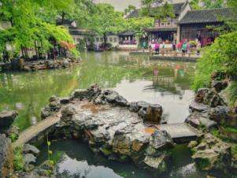  3、破，水面很小时，可用乱石为岸，怪石纵横、犬牙交错，并植配以细竹野藤、朱鱼翠藻，那么虽是一洼水池，也令人似有深邃山野风致。  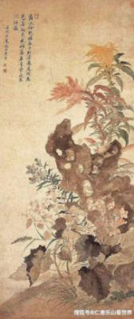  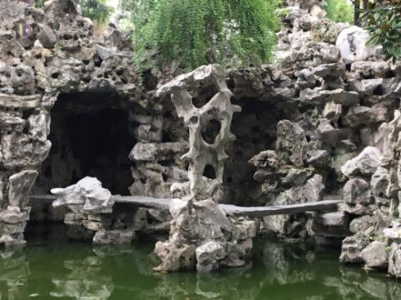  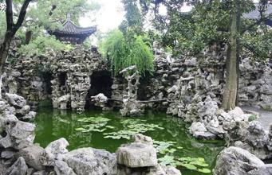  【设计意图】通过园林图片赏析，帮助学生理解叠山理水使得园林山美如画，水秀如诗，成为园林中的主景或者形象标志。通过了解古典园林的造园手法，使学生充分体会园林中山水之间的关系就是动静结合，感受即便一山一水也可达到咫尺山林的景观世界。  三、园林的意境  什么是意境？中国山水画家追求的往往比如实地描绘大自然的林木山川更加深远更加感人的境界就是意境。有人说园林就是一幅立体山水画，园林里的要素在山水画中都存在，正如宋郭熙《林泉高致》这样描述“山以水为血脉，以草木为毛发，以烟云为神彩。故山得水而活，得草木而华，得烟云而秀媚。水以山为面，以亭榭为眉目，以渔钓为精神。故水得山而媚，得亭榭而明快，得渔钓而旷落”。  （一）园林与绘画的关系  任务一：中国人讲究内敛含蓄，这在园林设计中就有所体现请跟随老师走进留园视频感受园林曲径通幽、自由曲折的构图。  任务二：园林使用了哪些取景、借景的手法？园林借景手法的使用有什么重要意义？    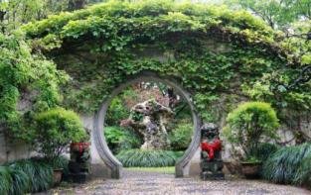  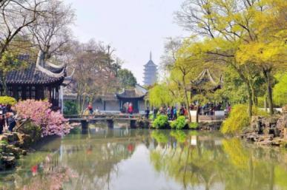  漏景  框景  对景  夹景  拙政园借景北塔寺  颐和园借景  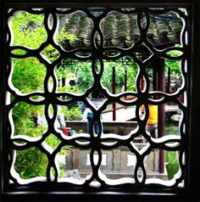  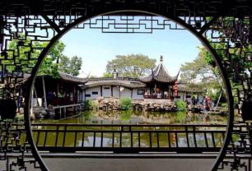  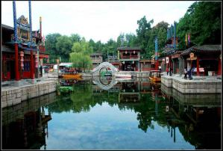  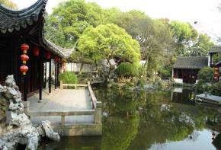  抑景境、  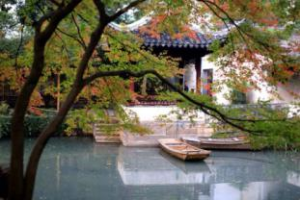  添景  教师解读：中国古典园林在造园技巧上讲究巧于因借，“因”主要是依据地理和内外风景特征，用人工设施来引导赏景。“借”是借景入园、纳景入室、取景入眼，用过远借、邻借、仰借、俯借、应时而借的手法，将园林的空间无限扩展，让想象可以自由延伸。对景就如同诗人卞之琳作品《断章》的描述“你站在桥上看风景，看风景人在楼上看你”虽无刻意却各自成景，从而达到情景交融的境界。  （二）园林与文学的关系  任务一：欣赏园林建筑上悬挂对联、匾额，石上铭刻题咏，你能列举出拙政园、醉白池、狮子林有哪些著名的对联、匾额吗？它们出自于哪一个典故或者哪一首诗吗？这些匾额、对联成为园林中重要的点缀品，对于观赏者有何重要的意义？  教师解读：拙政园与谁同坐轩出自苏轼词:“与谁同坐？明月清风我。”兰雪堂堂名取自李白的诗：“独立天地间，清风洒兰雪”等。  任务拓展：趣对楹联：四壁荷花三面柳下联？（半潭秋水一房山）松下横琴待鹤归上联？（山前倚杖看云起）千朵红莲三尺水下联？ （一湾新月半亭风）  任务二：园林里的都有哪些动植物，园林植物的选择有何意？动植物对于营造园林的诗情画意有何作用？  老师讲解：山水画借景抒情而花鸟画是托物言志。植物里的四君子、莲花等花木其形、色、香而拟人化，赋予不同的性格和品德，代表了园主的文化背景和个人品格。《庄子 秋水篇》庄周、惠施同游濠梁观鱼的故事。  任务三：我们了解了中国古典园林的建筑、山水、花木，观看视频，让我们一起走进苏州网师园感受这座园林的自然美、空间美和人文美。  任务拓展：一座园，若是只有景而无境，顶多只能称得上是一件“工艺品”，而不是“有灵魂的艺术品”。境由情生，情从何起？古人通过“园”的形式，寄托人们“无形”的情感，成为很多文人雅士的追求。同学们一定想知道本课涉及到的园林的主人是谁？背景如何？哪些画家、文人直接间接参与了园林的设计？园林的名称、楹联、石刻等出自于哪个典故？请课下查阅资料或者在假期里来一次说走就走的旅行吧！  【设计意图】通过静态图片和动态视频以及任务引领，感受古典园林与文学、绘画之间的关系—-诗情画意，体会园林的人文内涵。这里所蕴含的诗情画意也是营造意境的重要组成部分。任务四对网师园欣赏是对建筑布局、叠山理水技巧以及园林文化内涵的概括总结。  四、中外园林相互影响  任务一：西方古典园林是什么样子呢？和中国古典园林相比较他们有什么不同之处呢？  中国古典园林 西方古典园林  指导思想 讲究自然美，体现“天人合一”的传统文化 体现人工美，体现征服自然的哲学思想  造园态度 自然拟人化 人化自然  审美观念 注重“景”和“情”的融合，追求意境美 追求轴线对称、均衡布局、几何图案、韵律节奏的形式美  造园法则 景观出乎意料之外，充满偶然性 图案构成精心设计，体现必然性  表现效果 含蓄 自然 理性 秩序  任务二：中外园林风格各异有没有中西合璧的园林艺术呢？  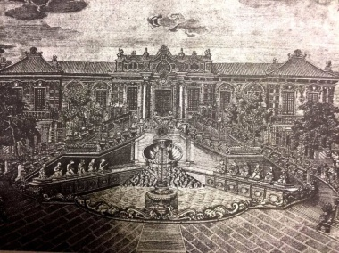  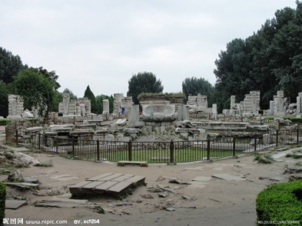  海晏堂遗址  海晏堂铜版画  教师解读：圆明园海晏堂遗址的规划反中国园林之传统，突出表现了对称线的控制、均齐对称的特点，圆明园是中西文化交流的珍品。  任务三：外国是否学习借鉴了中国园林的造园手法呢？你能否举例说明？英国钱伯斯丘园中国塔模仿了中国哪一座塔？  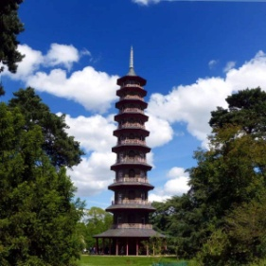  英国钱伯斯丘园  教师解读：钱伯斯是英国乔治时期最负盛名的建筑师，曾来华学习中国建筑。1761年，他在负责整修伦敦附近著名的“丘园”时，采用中国园林辟湖叠石的造园技巧，并模仿南京大报恩寺玻璃塔建了一座八角十层、高近五十米的砖塔，另外还造了一座亭子。这种仿制中国的亭、阁、榭、桥及假山的设计，被成为“英中式园林”。  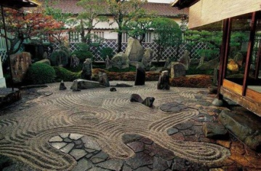  任务四：日本与中国同属于东方，日本的园林是什么样子呢？你知道日本的枯山水园林吗？枯山水园林有何意境？  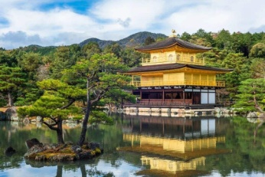  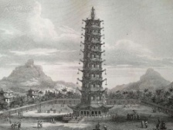  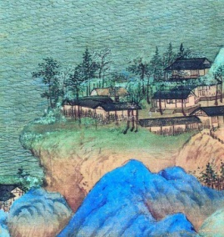  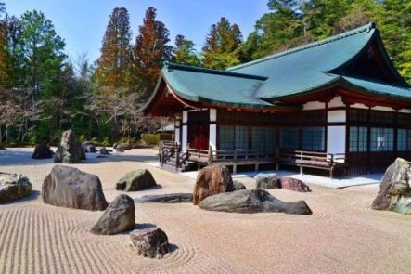  南京大报恩寺  玻璃塔  千里江山图局部  枯山水庭院  枯山水园林  日本金阁寺  老师解读：日本园林起初学习中国古典园林，对中国园林的局部内容有选择、有发展的兼收并纳入自己的文化传统，后来通过禅宗的传入，把对园林精神的追求推向极致，结合当地自然条件和社会条件形成了具有特色的园林体系，并产生了自己风格的园林形式体系---枯山水庭院。日本枯山水庭院造园理念，以砂代水，以石代山，布局构图深受中国宋代山水画的影响。四季更替也引不起变化一切景物都静止一般，仿佛进入了永恒的世界。  【设计意图】知晓中国园林艺术对外传播和影响，帮助学生了解其他国家园林文化，学会理解尊重和珍视不同国家之间的文化传统。从而客观地评价中国园林在世界地地位、意义和价值，更好地理解民族文化传统，将其发扬光大。
1分钟 | 总结  部分 | 三、课堂小结  通过古典园林艺术的鉴赏，同学们感受到了园林的自然美、空间美和人文美。理解了“虽由人作宛自天开”的造园理念。古人通过山石花木将美好的希冀化为园，结为林，园林便成了一首首凝固的诗，一幅幅流动的画。当我们行走在古典园林中，才明白了什么是古人的“诗和远方”。
1分钟 | 拓展  部分 | 四、课后拓展  1、中国古代四大名园分别是什么？能否说说它们各自独特的魅力？  2、你身边的公园是否引入古典园林的元素，请你找一找并拍摄下来和同学们一起分享。  五、课后作业  请利用所学园林知识使用亭台楼榭模型、山石模型和花草等植物再引水入池组合一个室内微景观，在疫情居家足不出户时依然使人感受到“不出城郭而获山林之乐，身居闹市而得临泉之趣”的意境。

